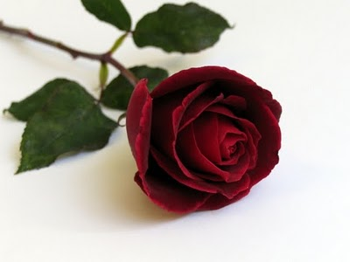
סבתא טובה, אימא יקרה שלנו / חנה יבזורי
דברים בהלוויה

לפני שבועיים נפגשנו כולנו לחגוג לך יום הולדת 97. לא בירכנו עד 120, אבל היה ברור שלמחרת האירוע כולנו ממשיכים כרגיל.
הופתעת ושמחת מאוד. הצטרפת לברכות, ביקשת להצטלם עם כולם בכל הרכב משפחתי שקיים.
רצינו להכין לך אלבום יפה, עם תמונות של בני המשפחה – בנים, נכדים, נינים, כלות וחתנים, שאת כולם אהבת וקשרת למשפחתנו.
לצערנו, היית זריזה מאיתנו, אולי חשבת שגם לשלמק ולמשפחה הגדולה למעלה מגיע כבר להיפגש איתך.
תמיד היית מוקפת באנשים, ידעת ואהבת לקשור קשרים עם חברים צעירים ומבוגרים, בריאים חולים, חברים לעבודה, ובעיקר שמרת על קשר חם עם כל אחייניך הרבים ובני משפחותיהם.
לאורך שנים אימצתם, את ושלמק, בביתכם אולפניסטים ונקלטים, ונתתם להם בית חם בהגיעם לקיבוץ. רבים מהם שמרו איתך על קשר עוד שנים רבות.
מ"בית ראשון במולדת" הגיעו יוליה, סרגיי וילדיהם שהפכו לחלק בלתי נפרד ממשפחתנו.
לפני שבע שנים חגגו לך באלתם יום הולדת 90 מרגש ומקסים עם עוגות, ברכות, מתנות ופרחים.
בתמונות מאז, כולך מוקפת בפרחים, שמחה ומאושרת, ובטוחה שמיד בתום החגיגות את חוזרת כרגיל לעבוד. הגורל רצה אחרת, ובעיות בריאות אילצו אותך לעזוב את העבודה באלתם. עברת לדירונית ליד בית הדר, שבו נהגת לבקר ידידים, חברים ושכנים שהגיעו לשם לפנייך. סידרת לך דירה קטנה, חמה ומזמינה. באופטימיות וגישה חיובית, האופיינית לך, השתלבת בביתך החדש, שם היית עד ליומך האחרון.
קשה לתמצת במספר משפטים חיים ארוכים ויפים כאלה.
לסיום,
בשם המשפחה כולה, אני רוצה להודות לצוות הנפלא בבית הדר על כל השנים שליוויתם וטיפלתם באמא שלנו.
וליוליה המלאך, הבת, הנכדה והחברה הכי טובה. אין לנו מספיק מילים להעריך ולהוקיר אותך, אז פשוט תודה על מי שאת.
תודה לכולכם שהגעתם להיפרד מטובה.

